２０１７年８月７日
各地会員会議所メンバー各位
公益社団法人日本青年会議所
地域再興グループ
日本アカデミー委員会
委員長 吉田浩士

ＪＣＩ公式３コース開催のご案内

謹啓 残暑の候、皆様におかれましてはますます御健勝のこととお慶び申し上げます。
さて、この度公益社団法人 日本青年会議所日本アカデミー委員会の主催にて、ＪＣＩ公式３コースを下記の通り鹿児島の地にて開催いたします。つきましてはご多忙の中とは存じますが、多くのメンバーの皆さまにご参加を賜り、本セミナーをご活用頂きますようお願い申し上げます。
謹白

記

日時 ２０１７年９月２３日（土） ＪＣＩ公式３コース 各回定員３０名
受付： ８時３０分
開会： ９時００分～１２時００分 ＪＣＩ Ａｃｈｉｅｖｅ
１３時００分～１６時００分 ＪＣＩ Ｉｍｐａｃｔ
１６時００分～１９時００分 ＪＣＩ Ａｄｍｉｎ

開催場所 吉田葬祭会議室
〒８９２－０８０５
鹿児島市大竜町１０－２

ドレスコード ＪＣカジュアル

参加費 参加費無料（昼食代、お茶菓子等の費用は別途ご負担いただきます）

備考 参加される方はＪＣＩアカウントの登録をお願いいたします。
http://jc-program.com/jcicourse/ad-registration

※お申込み・お問い合わせは、電子メールにて以下のアドレスにご送信下さい。
お申込み・お問い合わせアドレス：１１９７ｓｙｉｋ＠ｇｍａｉｌ.ｃｏｍ
- 所属地区・ＬＯＭ名（◯◯地区・◯◯青年会議所）
※出向先がある場合は出向先・肩書きもご記載ください
２）ご氏名
３）ご連絡先（携帯電話番号・電子メールアドレス等）

担当者：宮地 盛俊 「（公社）鹿屋青年会議所所属 日本アカデミー委員会 委員」
電 話：０９０－５９３１－４６４６
メール：１１９７ｓｙｉｋ＠ｇｍａｉｌ.ｃｏｍ

以上

会場案内

住所 〒８９２－０８０５
鹿児島市大竜町１０－２

電話番号 ０９９－２４７－１４５７

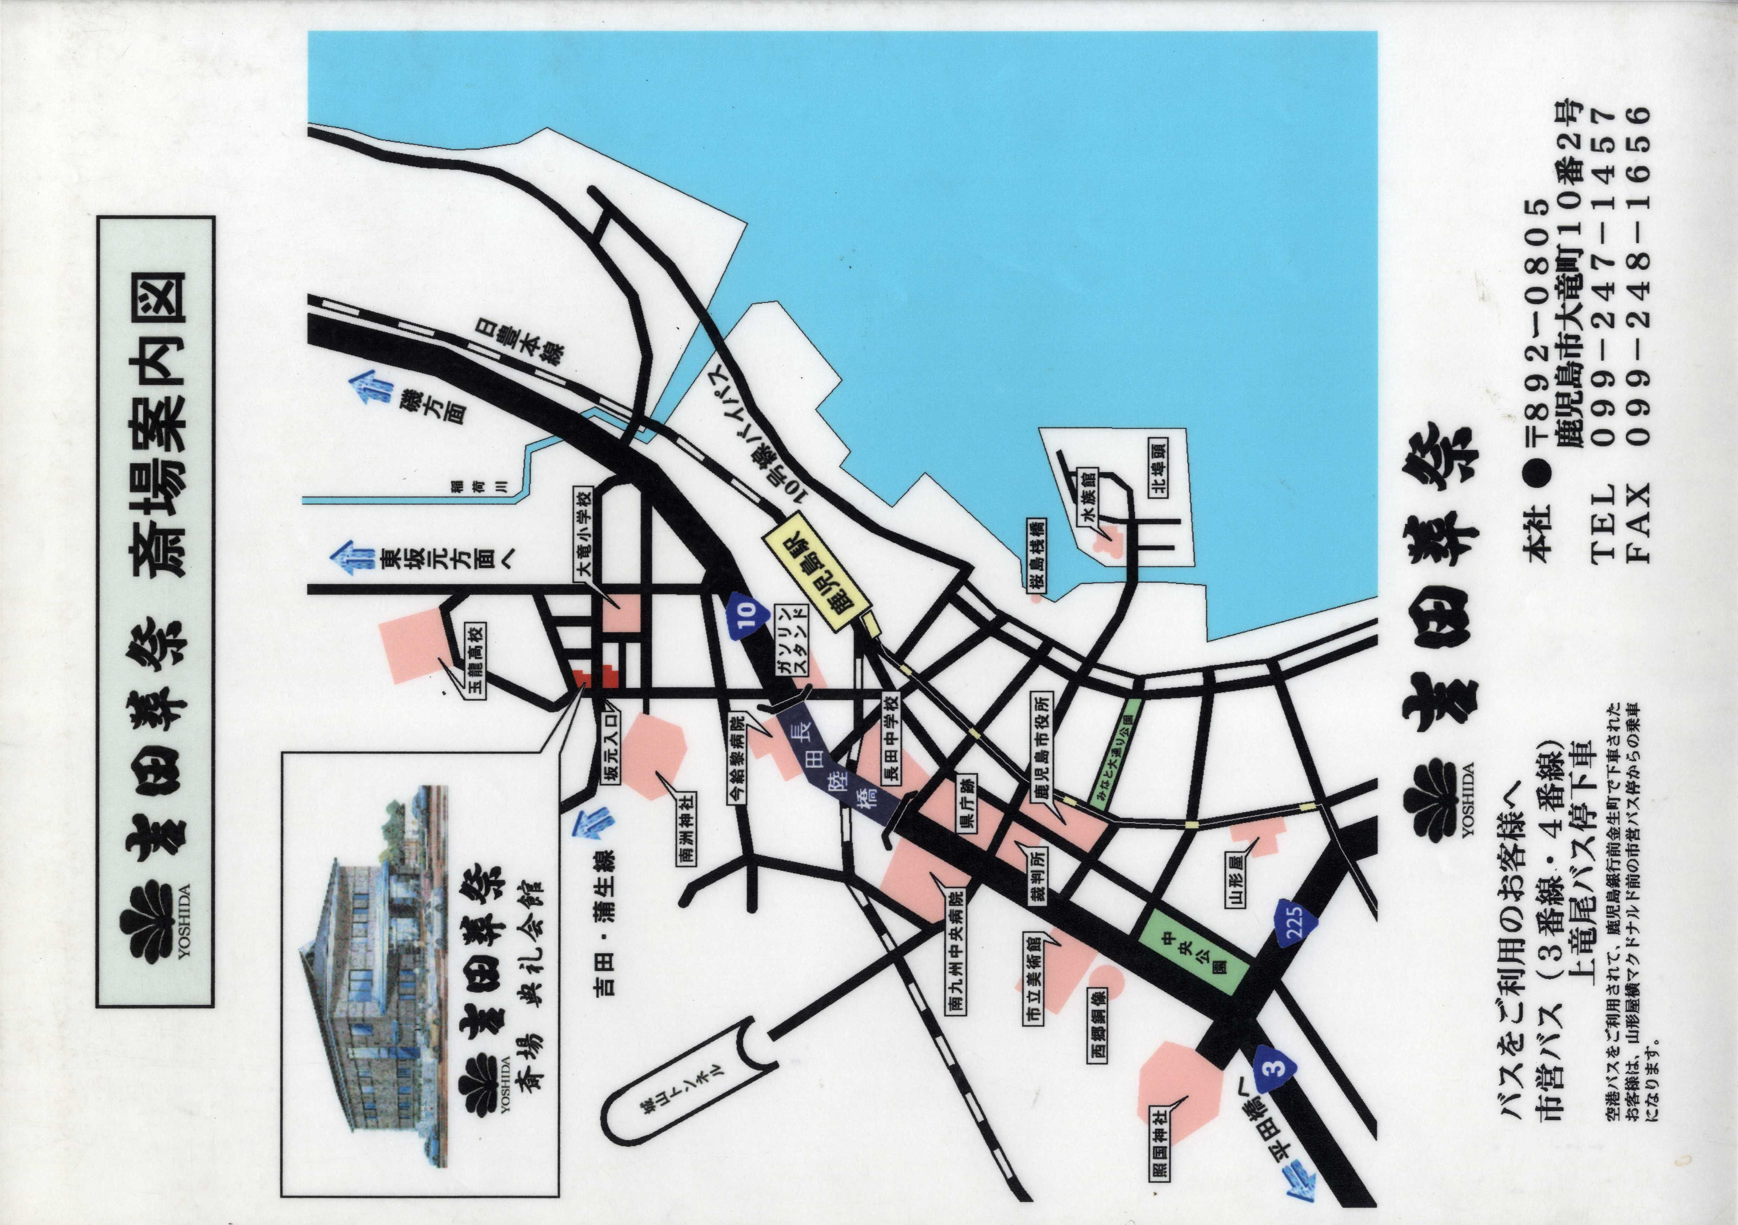

バスをご利用される際 市営バス（３番線・4番線上竜尾バス停下車）

